SOMMARCAMP
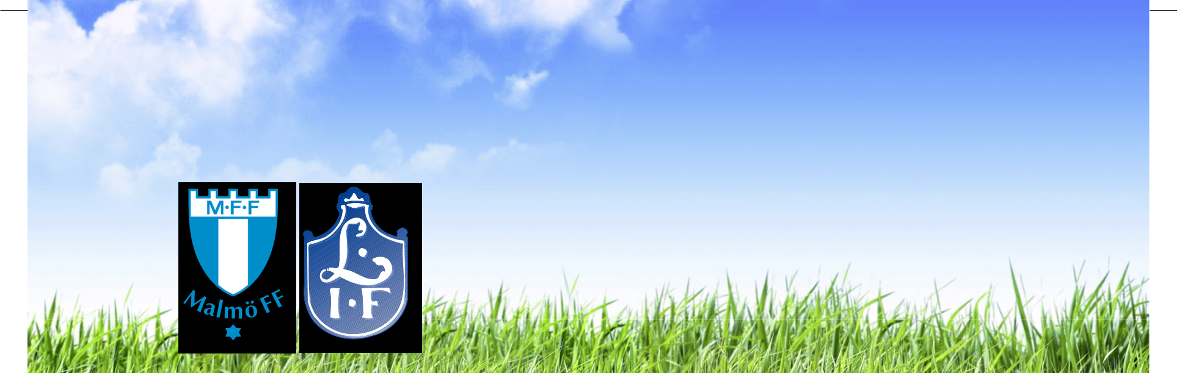
2025

Finns det något bättre än att spela fotboll på sommarlovet?

Malmö FF kommer till Ljungby i sommar för att i samarbete med oss anordna sommarcamp för pojkar och flickor födda mellan år 2010 - 2015.

Ta chansen att under tre dagar träna fotboll under ledning av akademitränare från Malmö FF, ha riktigt kul, både på och utanför planen och kanske lära känna nya kompisar.

INFORMATION OCH VAD INGÅR:

- Fotbollsträning - Under tre dagar som akademitränare från Malmö FF ansvarar för och där ledare från Ljungby IF assisterar.

- Gruppindelning - Beroende på antalet anmälningar kan gruppindelningen bli så att killar och tjejer tränar tillsammans men i första hand delar vi upp i killgrupper och tjejgrupper. Åldersgrupper kan också slås ihop vid behov.

- Målvaktsträning - För dig som är målvakt eller vill prova på att vara målvakt kommer vi att erbjuda specifik målvaktsträning av utbildad målvaktstränare.

- MFF Kit - T Shirt, shorts, strumpor, fotboll, vattenflaska och gymnastikpåse samt två matchbiljetter till en utvald match med MFF Dam i Damallsvenskan där mer info kommer efter campens slut.

- Lunch varje dag - Glöm inte att ange eventuell specialkost mm i anmälan.

ÖVRIGA UPPGIFTER:

För vem - Pojkar och flickor födda 2010 - 2015

Var - Lagavallen i Ljungby

När - Måndag 16 juni – Onsdag 18 juni

Tid - Kl. 09.00-15.00 där samling sker kl. 08.30 varje dag.
Kostnad - 1 800 kr.

Sista anmälningsdag - Fredag 9 maj!

OBS! Vänligen respektera detta datum då vi sedan ska beställa allt material och sedan skicka i väg det på tryck. Eventuell återbetalning av hela deltagaravgiften görs fram till och med den 12 maj. Från och med den 13 maj och framåt debiteras man 900 kr och efter den 1 juni 0 kr om man inte kan uppvisa giltigt läkarintyg.
Anmälan: Görs genom att scanna QR koden här nedan och klicka på den länk som kommer upp för att fylla i de uppgifter vi önskar.



För frågor, vänligen kontakta linus.rosholm@ljungbyif.nu eller ring 0372-140 70
Hjärtligt välkommen med din anmälan!

